
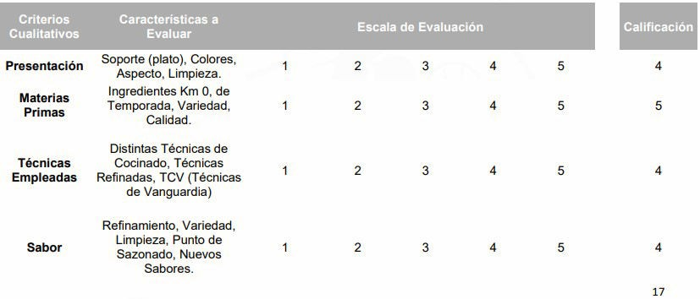
ADJUDICACIÓN DEL PROCEDIMIENTO ABIERTO PARA LA CONTRATACIÓN DEL SERVICIO DE CATERING DURANTE LOS PARTIDOS A DISPUTAR POR EL CLUB BALONCESTO GRAN CANARIA CLARET, S.A.D. EN EL GRAN CANARIA ARENA
– EXP. SER 12/2024.

ANTECEDENTES DE HECHO

Primero.- Mediante acuerdo del órgano de contratación de fecha 11 de octubre de 2024 se procedió a aprobar el expediente de contratación del servicio de catering durante los partidos a disputar por el Club Baloncesto Gran Canaria Claret, S.A.D, en el pabellón Gran Canaria Arena – Exp. nº Ser 12/2024, convocando el correspondiente procedimiento abierto, mediante anuncio publicado en el perfil del contratante, de acuerdo con las previsiones del art. 13 de las Instrucciones Internas de Contratación
Segundo.- A la licitación concurrió un único licitador, Sinergy Fod Truck S.L, el cual tras examinar la mesa de contratación la documentación administrativa presentada, fue admitido a la licitación.
Tercero.- El referido licitador fue convocado, el pasado 30 de octubre de 2024, para elaborar un menú de degustación, durante el descanso del partido a disputado el domingo 3/11/2024 a las 17:00 horas entre el C.B Gran Canaria y el Saski Baskonia en el Gran Canaria Arena.
Tras procederse al examen del menú de degustación, elaborado por el referido licitador durante el descanso del mencionado partido, le fue otorgada la siguiente valoración:

Cuarto.- La apertura de proposición relativa a los criterios/s evaluable/s mediante fórmulas o de forma automática se practicó el pasado 4 de noviembre de 2024, con el siguiente resultado:
Licitador: Sinergy Fod Truck S.L.

1
1.- Experiencia en la prestación del servicio de catering en eventos de deportivos profesionales. Número de eventos por temporada entre julio de 2020 y julio de 2024: 113 eventos. Se acompañan certificados de prestación de los servicios.
2.- Precio por partido mil novecientos (1.900,00 €), mas IGIC:133 €: Total 2.033,00 €

3.- Inversión inicial mobiliario y equipamiento: 6.000,00 €

4.- Nº de camareros/cocineros, 7 (2+5).
Quinto.- La Mesa de Contratación, en la misma sesión de fecha 4 de noviembre de 2024, propuso la adjudicación del contrato a favor de Sinergy Fod Truck S.L, con CIF B-88304381, por precio por partido de 1.900,00 € y un IGIC de 133,00 €, lo que representa un total de 2.033,00 €, para la temporada 2024/2025, y con la obligación que el servicio sea prestado por un mínimo de 7 camareros/cocineros y de llevar a cabo una inversión de 6.000 € en dotación de mobiliario y equipamiento de las salas, al ser la única y, por consiguiente, mejor oferta.
Sexto.- Con fecha 6 de noviembre de 2024, se requirió a la anterior mercantil a fin de que aportase la documentación acreditativa del cumplimiento de las condiciones establecidas para ser adjudicatario del contrato, de la personalidad del empresario, la representación y solvencia y acreditase que se encuentra al corriente en el cumplimiento de sus obligaciones tributarias y con la Seguridad Social, que no había aportada hasta la fecha, lo cual resultó aportado y acreditado en el plazo concedido al efecto.
Séptimo.- Dado que la cuantía del contrato es superior a 15.000 € e inferior a
200.000 € y conforme a lo previsto en el apartado del art. 11 de las Instrucciones Internas de Contratación, el Órgano de Contratación es el Presidente del Consejo de Administración y el Vicepresidente del Consejo de Administración del C.B. GRAN CANARIA.

FUNDAMENTOS DE DERECHO
Considerando lo dispuesto en el art. 18 “adjudicación de los contratos” de las Instrucciones Internas de Contratación, en relación con el art. 321 de la Ley 9/2017, de 8 de noviembre, de Contratos del Sector Público, en donde se indica que la adjudicación del contrato deberá recaer en la mejor oferta.

Visto el expediente tramitado y de acuerdo con los antecedentes de hecho y fundamentos de derecho citados, así como con la demás normativa general y de pertinente aplicación.

RESUELVE:

2
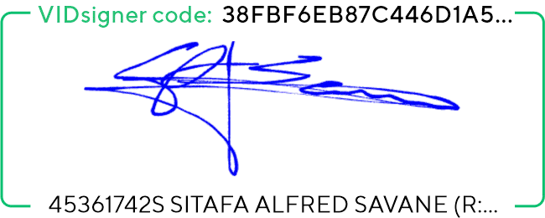
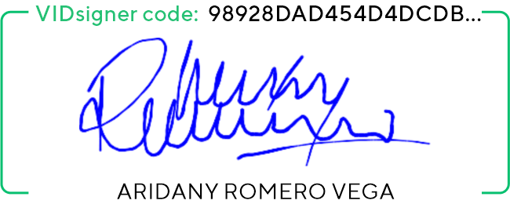
Primero.- Adjudicar a Sinergy Fod Truck S.L, provisto de CIF B-88304381, el servicio de catering durante los partidos a disputar por el Club Baloncesto Gran Canaria Claret, S.A.D. en el pabellón Gran Canaria Arena – Exp. nº Ser 12/2024, con sujeción a lo establecido en el pliego de cláusulas administrativas particulares en el pliego de prescripciones técnicas y en la oferta, por un precio por partido de 1.900,00 € y un IGIC de 133,00 €, lo que representa un total de 2.033,00 €, para la temporada 2024/2025, y con la obligación que el servicio sea prestado por un mínimo de 7 camareros/cocineros y de llevar a cabo una inversión de 6.000,00 € en dotación de mobiliario y equipamiento de las salas, al ser la única y, por consiguiente, mejor oferta.
Segundo.- Acordar que, en el plazo de quince días naturales contados desde el día en que se notifique la presente adjudicación, se suscriba el documento privado de formalización del contrato de servicio, que se ejecutará con estricta sujeción al pliego de cláusulas administrativas particulares (PCAP) y a las prescripciones técnicas (PPT) anexas, y en las condiciones contenidas en su oferta
Tercero.- Notificar la presente resolución al candidato y publicarla en el perfil de contratante.
Cuarto.- Designar como responsable de contrato a D. Paris García

En Las Palmas de Gran Canaria, a la fecha indicada en la firma electrónica

Fdo.: Sitapha A. Savané Sagna Fdo.: Aridany Romero Vega
Presidente Consejo Administración Vice-Presidente Consejo Administración
C.B. Gran Canaria Claret, S.A.D. C.B. Gran Canaria Claret, S.A.D.

3

